Управління освіти і науки в Житомирській облдержадміністрації
Баранівський професійний ліцей

План - конспект уроку з волейболу для ІІ курсу
( 10 клас)
Задачі:1.Закріпити передачу м’яча двома руками зверху
2. Повторити подачу м’яча
3.Ознайомити з нападаючим ударом
Мета: Сприяти з допомогою засобів спортивних ігор позитивному впливу на фізіологічну та рухову функцію організму учнів.
Обладнання: м’ячі волейбольні , медицинбол, сітка волейбольна
Місце проведення: Спортивний майданчик

Керівник фізичного виховання
В.А.Майданюк

Зміст навчального матеріалу | Дозуван  ня | Організаційно - методичні вказівки
Підготовча частина  1.Шикування,прийом рапорту,постановка задач уроку.  Вимірювання ЧСС  Стройові вправи на місці.  Ходьба  Ходьба, відновлення дихання.  Різновиди ходьби по залі з м'ячами (для формування постави та профілактики плоскостопості):  - на носках, м'яч у прямих руках над головою;  - на п'ятах, м'яч у прямих руках перед грудьми;  - на внутрішній стороні ступні, м'яч  у прямих руках над головою;  - на зовнішній стороні ступні, м'яч у  прямих руках перед грудьми  Перешикування у дві колони  Загальнорозвиваючі вправи у парах з м'ячем:  Вправа №1  В.п.:о.с. стоячи обличчям один до  одного, руки внизу, тримаючись  кистями, м'яч утримується між  грудьми партнерів.  1-2.Руки через сторони – вгору  3-4.В.п.  Вправа №2  В.п.:о.с. стоячи обличчям один до  одного, м'яч у зігнутих руках  перед грудьми:  - Крок назад лівою ногою, руки випрямити.  - В.п.  - Нахил ліворуч, ногу в сторону на носок.  - В.п.  Вправа №3  В.п.:о.с. стоячи обличчям один  до одного м'яч у прямих руках  над головою.  - Нахил праворуч, ногу в сторону на носок.  - В.п.  - Нахил ліворуч ногу в сторону на носок.  - В.п.  Вправа №4  В.п.:о.с. стоячи спиною один  до одного, м'яч у прямих руках над головою.  1-2. Нахил у перед(назад)  3-4. В.п.  Вправа №5  В.п.:о.с. стоячи спиною один  до одного, м'яч у прямих руках над головою.  - випад правою ногою у перед, нахил назад.  - В.п.  - Випад лівою ногою уперед  нахил назад.  - В.п.  Вправа№6  В.п.:о.с., стоячи спиною один  до одного, м'яч притиснутий  між партнерами на рівні поясі, ноги нарізно, руки прямі в сторони, триматися кистями  1-2.Присісти  3-4.В.п.  Вправа №7  В.п.:о.с., сидячи на підлозі,  ноги нарізно, впертися ступнями, м'яч у прямих руках  перед грудьми.  1-4 Повороти тулуба ліворуч  5-8 праворуч  Вправа №8  В.П.:о.с. сидячи на підлозі  впертися ступнями, м'яч у  прямих руках перед груддю  1-2 нахил уперед(назад)  3-4 В.п.  Вправа №9  В.п.:о.с. стоячи обличчям  один до одного, м'яч в одного з партнерів  1-2 стрибок угору назад  3-4 В.п.  Вправа №10  В.п.:о.с. стоячи обличчям  один до одного, м'яч в одного з партнерів  1-2 стрибок угору, підкинути  м'яч, партнер ловить його  в стрибку  3-4 В.п.  Основна частина по відділенням.  Перше відділення: Передача м’яча двома руками зверху  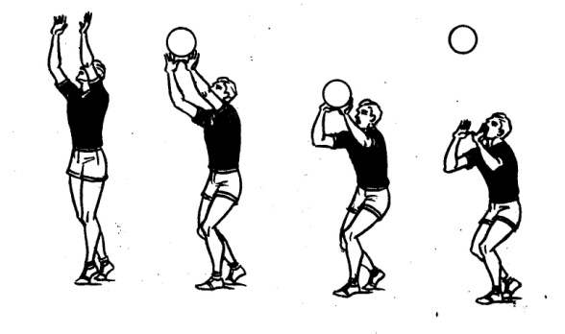  Друке відділення: Повторити подачу м’яча 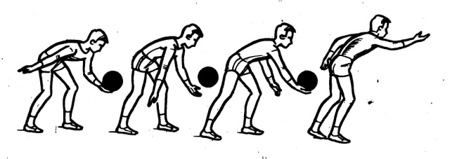  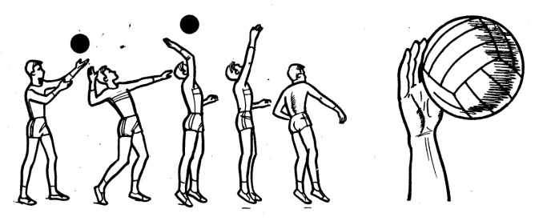  Зміна відділень  Шикування в одну шеренгу.  Ознайомлення з нападаючим ударом.  В більшості випадків розбіг виконують з двох-трьох кроків.Останній крок крок роблять широким-поштовх. Пошторх виконується великим зусиллям двох ніг, при цьому руки коротким шляхом піднімаються на рівень лиця. Потім плечі розвертають, а зігнуту руку заносять в коротке положення,тулуб прогинають. Удар починають швидким поворотом тулуба з переміщенням руки вперед. Сила удару залежить від різкого фінального зусилля кисті,яка накриває зверху м’яч. Удар наносять по направленню вниз-вперед. Після удару гравець приземляється на площадку на зігнуті ноги.  Заключна частина  1 Шикування  2. Біг, ходьба, вправи на розслаблення, увагу, дихальні вправи.  3. Підсумок проведеного уроку.  4. Завдання додому: вправи для розвитку швидкісно-силових якостей. | 12'  1'  1’  30''  2'  2'  4-6р  4-6р  4-6р  6-8р  6-8р  4-6р  4-6р  8-10р  4-6р  10-12р  10'  10'  8'  5' | Звернути увагу на зовнішній вигляд учнів  Слідкувати за правильною поставою  З максимальною частотою  Руки назад  Руки на пояс  Вдих через ніс, видих ротом,  Мяч з рук не випускати,руки прямі  слідкувати за утримуванням м'яча  м'яч у руках тримати із силою  З максимальним нахилом  М'яч у руках тримати із силою, партнера підняти на спину  М'яч тримати із силою,  амплітуду рухів збільшувати  Ловити м’яч в найвищій точці  1. Передача в стіну із зміною відстані.  2.Перадача над собою на різну висоту.  3. Передача м’яча в парах різними способами.  4. Передача м’яча під нападаючий удар(коротка,довга)  1. Подача м’яча в стіну 6-8 м  2.Подача м’яча без сітки на партнера.  3.Подача через сітку з меншої відстані.  4.Подача по зонам.  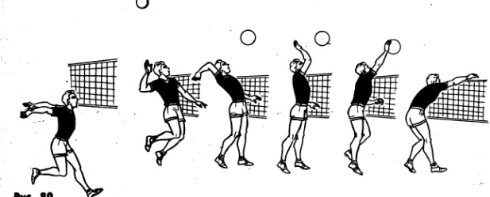  1. Імітація удару в стрибку з місця, після розбігу в один, два, три кроки.  2.Удари по м’ячу в стрибку з місця. М’яч для удару підкидає партнер.  3. Метання тенісного м’яча через сітку пониженої висоти.  4. Нападаючі удари через сітку зменшеної висоти.  Вправи для приведення організму у відносний спокій
  а) на п'ятках;
  б) на носках;
  в) на зовнішньому боці стопи;
  г) на внутрішньому боці стопи.
  2. Біг:
  а) біг з високим піднімання стегна;
  б) біг з нахльостуванням гомілки;
  в) біг приставним кроком правим та лівим плечем уперед;
  г) біг з прискоренням;
  д) перехресним кроком правим та лівим плечем уперед;

одного, руки внизу, тримаючись  кистями, м'яч утримується між  грудьми партнерів.  1-2.Руки через сторони – вгору  3-4.В.п.  Вправа №2  В.п.:о.с. стоячи обличчям один до  одного, м'яч у зігнутих руках  перед грудьми:  1.Крок назад лівою ногою, руки випрямити.  2В.п.  3.Нахил ліворуч(праворуч), ногу в сторону на носок.  - В.п.  5-8 теж саме ( з правої)  Вправа №3  В.п.:о.с. стоячи обличчям один  до одного м'яч у прямих руках  над головою.  1.Нахил праворуч, ногу в сторону на носок.  2.В.п.  Нахил ліворуч ногу в сторону на носок.  3.В.п.  Вправа №4  В.п.:о.с. стоячи спиною один  до одного, м'яч у прямих руках над головою.  1-2. Нахил у перед(назад)  3-4. В.п.  Вправа №5  В.п.:о.с. стоячи спиною один  до одного, м'яч у прямих руках над головою.  - випад правою ногою у перед, нахил назад.  - В.п.  - Випад лівою ногою уперед  нахил назад.  - В.п.  Вправа№6  В.п.:о.с., стоячи спиною один  до одного, м'яч притиснутий  між партнерами на рівні поясі, ноги нарізно, руки прямі в сторони, триматися кистями  1-2.Присісти  3-4.В.п.  Вправа №7  В.п.:о.с., сидячи на підлозі,  ноги нарізно, впертися ступнями, м'яч у прямих руках  перед грудьми.  1-4 Повороти тулуба ліворуч  5-8 праворуч  Вправа №8  В.П.:о.с. сидячи на підлозі  впертися ступнями, м'яч у  прямих руках перед груддю  1-2 нахил уперед(назад)  3-4 В.п.  Вправа №9  В.п.:о.с. стоячи обличчям  один до одного, м'яч в одного з партнерів  1-2 стрибок угору назад  3-4 В.п.  5-6 Теж другий  Вправа №10  В.п.:о.с. стоячи обличчям  один до одного, м'яч в одного з партнерів  1-2 стрибок угору, підкинути  м'яч, партнер ловить його  в стрибку  3-4 В.п.  5-6 Теж другий  Основна частина по відділенням.  Перше відділення: Передача м’яча двома руками зверху  Друке відділення: Повторити подачу м’яча  Зміна відділень  Шикування в одну шеренгу.  Ознайомлення з нападаючим ударом.  В більшості випадків розбіг виконують з двох-трьох кроків.Останній крок крок роблять широким-поштовх. Пошторх виконується великим зусиллям двох ніг, при цьому руки коротким шляхом піднімаються на рівень лиця. Потім плечі розвертають, а зігнуту руку заносять в коротке положення,тулуб прогинають. Удар починають швидким поворотом тулуба з переміщенням руки вперед. Сила удару залежить від різкого фінального зусилля кисті,яка накриває зверху м’яч. Удар наносять по направленню вниз-вперед. Після удару гравець приземляється на площадку на зігнуті ноги.  Заключна частина  1 Шикування  2. Біг, ходьба, вправи на розслаблення, увагу, дихальні вправи.  Вимірювання ЧСС  3. Підсумок проведеного уроку.  4. Завдання додому: вправи для розвитку швидкісно-силових якостей. | 4-6р  4-6р  6-8р  6-8р  4-6р  4-6р  8-10р  4-6р  10-12р  8-10р  10'  10'  8'  5' | Руки прямі  Нахил глибокий , руки не згинати  Руки прямі  М'яч з рук не випускати  Руки прямі, нахил з максимальною амплітудою  М'яч не випускати, присід повний  М'яч тримати із силою,  амплітуду рухів збільшувати  Нахил тулуба максимальний  Ловити м’яч в найвищій точці  1. Передача в стіну із зміною відстані.  2.Перадача над собою на різну висоту.  3. Передача м’яча в парах різними способами.  4. Передача м’яча під нападаючий удар(коротка,довга)  1. Подача м’яча в стіну 6-8 м  2.Подача м’яча без сітки на партнера.  3.Подача через сітку з меншої відстані.  4.Подача по зонам.  1. Імітація удару в стрибку з місця, після розбігу в один, два, три кроки.  2.Удари по м’ячу в стрибку з місця. М’яч для удару підкидає партнер.  3. Метання тенісного м’яча через сітку пониженої висоти.  4. Нападаючі удари через сітку зменшеної висоти.  Вправи для приведення організму у відносний спокій  Виставлення оцінок

